Приложение 32
к Схеме размещения нестационарных торговых объектов
на территории Краснокамского муниципального района
Майское сельское поселение
деревня Гурино

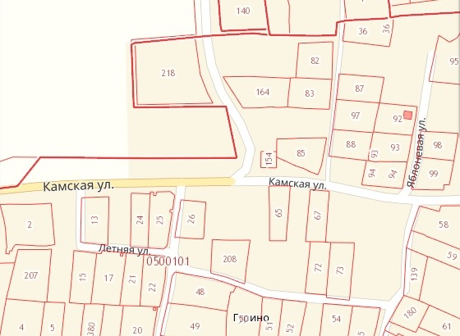
3.18.

